Nieuwsbrief

nr. 21, 12-1-2021

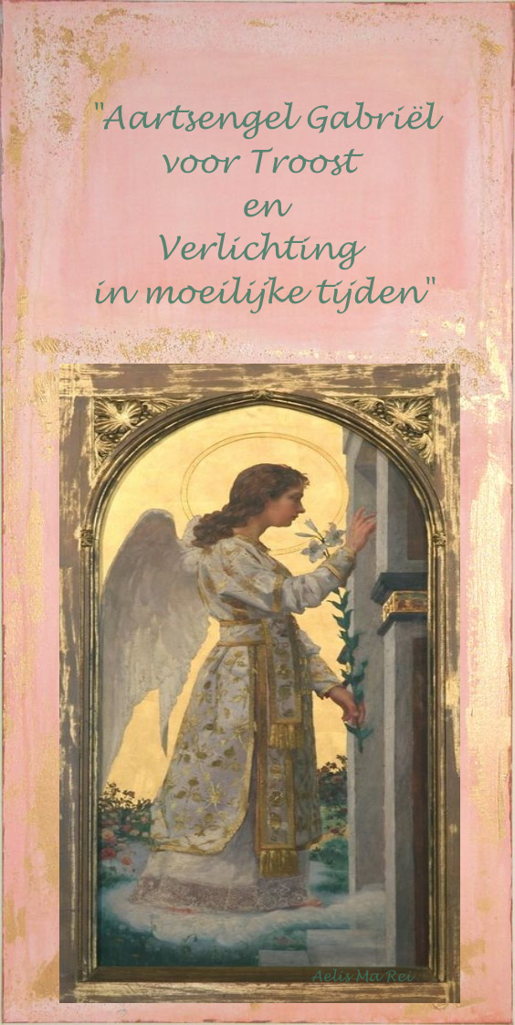
Kwetsbaarheid
“Besteed aandacht aan gevoelens van kwetsbaarheid,
want deze kunnen wijs en inspirerend zijn.
Bid om kracht om je te focussen op wat jij belangrijk vindt.”

Deze 21e Nieuwsbrief verschijnt in een periode van een nog steeds voortdurende onzekerheid, met daarbij een groeiend besef van onze eigen kwetsbaarheid, zoals b.v. de pijn van verlies, geïsoleerdheid en eenzaamheid. Materiële zekerheden zijn voor velen minder vanzelfsprekend geworden en er is een noodzaak ontstaan op zoek te gaan naar nieuwe ijkpunten, om ons bestaan zo goed als mogelijk vorm te blijven geven. Bestaande structuren die zorgvuldig zijn opgebouwd om een gezonde leefwereld voor onze kinderen, jeugd, ouderen en kwetsbaren in de samenleving te creëren, zijn op dit moment sterk aan verandering onderhevig en vereisen veel inspanning, flexibiliteit, integriteit, creativiteit en geduld van alle betrokkenen.

“Vol Zelfvertrouwen in je eigen Lichtkracht blijven staan.”
Juist nu, terwijl wij meer op onszelf zijn teruggeworpen en de weg naar binnen toe gaan, wordt er met name een beroep gedaan op het behouden van Zelfvertrouwen en het in je eigen Lichtkracht blijven staan.

“Loslaten en Transformeren “
De innerlijke noodzaak om ons te willen bevrijden en te herstellen van het gevangen zitten in de grijze sluier van verwarring en spanningen is voelbaar en groot. De komende periode zal in het teken staan van het loslaten van illusies en achterhaalde patronen. Door tijdens deze periode met grote uitdagingen goed in je eigen Lichtkracht te blijven, kunnen we allemaal op een positieve manier een bijdrage blijven leveren aan een gemeenschappelijke en grotere verantwoordelijkheid.

“De rijkdommen van je ziel ontdekken.”
Wanneer wij de innerlijke ontdekkingsreis van onze ziel aangaan, door ons af te stemmen op een verbinding vanuit het hart met de helende energie van het Goddelijke Universum, kunnen wij de onmetelijke rijkdommen van onze ziel steeds verder gaan verdiepen en versterken in ons bewustzijn.

“De weg naar Eenheid en Harmonie”
Door je te richten op een weg van Licht naar Eenheid en Harmonie is het mogelijk om, ondanks de dualiteit en verdeeldheid van ons huidige bestaan, innerlijke vrede te ervaren. Vanuit toewijding en stilte kunnen wij ons op een positieve en krachtige manier laten voeden en helen door de liefdevolle Hemelse Kracht van het Goddelijk bewustzijn.

“Laat je Zelfvertrouwen groeien, door je helemaal te omhullen met het Goddelijk Licht van Liefde, Eenheid en Harmonie ”

Aartsengel Gabriël
Aartsengel Gabriël dient de mensheid als krachtige boodschapper en helper vanuit de Goddelijke wereld. Hij is een overgangsengel en helpt ons in moeilijke tijden om in contact te blijven met de wereld van Licht en Liefde. Vanuit deze verbondenheid kan er bij gevoelens van hopeloosheid, depressie, blokkades etc. ondersteuning, verlichting en troost worden gegeven.

Telefonisch consult
In deze bijzondere tijd, waarin bezoek vanuit de overheid zoveel mogelijk afgeraden wordt, kan ik een telefonisch consult aanbieden. Hiervoor reken ik geen vast bedrag; een vrijwillige bijdrage kan, maar hoeft niet. Via het mailadres aedskevansteenbergen@hotmail.com kun je met mij een afspraak maken voor een geschikt tijdstip.

Voor meer informatie: www.aedskevansteenbergen.nl

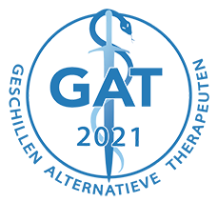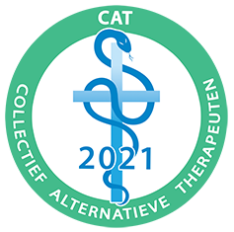

Als erkend Therapeute aangesloten bij het GAT en CAT – Collectief Alternatieve Therapeuten en voldoe aan de Wet Kwaliteit, Klachten en geschillen Zorg (WKKGZ).

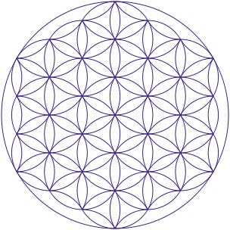

Aelis Ma Rei

In Licht en Liefde, Ædske van Steenbergen

